Nhóm 4:
STT | HỌ VÀ TÊN GIÁO VIÊN | ĐƠN VỊ CÔNG TÁC
1 | NGUYỄN HUY HẢI | THPT Nguyễn Trãi
2 | BÙI VĂN KHOA | THPT Nguyễn Trãi
3 | NGUYỄN ĐÌNH THUẬN | THPT Nguyễn Trãi
4 | NGUYỄN VĂN TRƯỜNG | THPT Nguyễn Trãi
5 | NGUYỄN THỊ THANH HIỀN | THPT Nguyễn Trãi
6 | NGUYỄN NGỌC HOÀNG | THPT Bình Phú
7 | VŨ QUỐC HƯNG | THPT Trần Văn Ơn

BÀI 4: HỆ BẤT PHƯƠNG TRÌNH BẬC NHẤT HAI ẨN
Môn học/Hoạt động giáo dục: Toán – Đại số: 10
Thời gian thực hiện: 03 tiết
I. MỤC TIÊU
1. Kiến thức:
- Nhận biết hệ bất phương trình bậc nhất hai ẩn.
- Biết biểu diễn miền nghiệm của hệ bất phương trình bậc nhất hai ẩn trên mặt phẳng tọa độ.
- Vận dụng kiến thức hệ bất phương trình bậc nhất hai ẩn vào giải quyết bài toán thực tiễn.
2. Năng lực:
- Năng lực tư duy và lập luận toán học: Lý giải tìm ra được giá trị lớn nhất, giá trị nhỏ nhất.
- Năng lực giải quyết vấn đề toán học: Biết tiếp nhận câu hỏi, bài tập có vấn đề hoặc đặt ra câu hỏi. Phân tích được các tình huống trong học tập.
- Năng lực giao tiếp toán học: Tiếp thu kiến thức trao đổi học hỏi bạn bè thông qua hoạt động nhóm; có thái độ tôn trọng, lắng nghe, có phản ứng tích cực trong giao tiếp.
- Năng lực mô hình hóa toán học: Thiết lập được các bất phương trình và hệ bất phương trình bậc nhất hai ẩn.
- Năng lực sử dụng công cụ và phương tiện học toán: Tương tác trực tiếp trên các phần mềm toán học như: geogebra,…
3. Phẩm chất
- Rèn luyện tính cẩn thận, chính xác. Tư duy các vấn đề toán học một cách lôgic và hệ thống.
- Chủ động phát hiện, chiếm lĩnh tri thức mới, biết quy lạ về quen, có tinh thần trách nhiệm hợp tác xây dựng cao.
- Chăm chỉ tích cực xây dựng bài, chủ động chiếm lĩnh kiến thức theo sự hướng dẫn của GV.
- Năng động, trung thực sáng tạo trong quá trình tiếp cận tri thức mới, biết quy lạ về quen, có tinh thần hợp tác xây dựng cao.
- Hình thành tư duy logic, lập luận chặt chẽ, và linh hoạt trong quá trình suy nghĩ.
II. THIẾT BỊ DẠY HỌC VÀ HỌC LIỆU
- Kế hoạch bài dạy.
- Máy chiếu.
- Bảng phụ, phấn, thước kẻ, dụng cụ học tập.
- Phiếu học tập.
III. TIẾN TRÌNH DẠY HỌC:
1. HOẠT ĐỘNG 1: MỞ ĐẦU
a) Mục tiêu: Tạo sự chú ý, gợi mở từ đó hình thành hệ bất phương trình bậc nhất hai ẩn
b) Nội dung: Trong năm nay, một cửa hàng điện lạnh dự định kinh doanh hai loại máy điều hòa:

 | Điều hòa hai chiều | Điều hòa một chiều
Giá Mua Vào | 20 triệu đồng/ 1 máy | 10 triệu đồng/ 1 máy
Lợi Nhuận Dự Kiến | 3,5 triệu đồng/ 1 máy | 2 triệu đồng/ 1 máy

Các nhóm thực hiện nhiệm vụ sau:
 | Nhóm 1 | Nhóm 2 | Nhóm 3 | Nhóm 4
Nhiệm vụ: tính số tiền mua vào và lợi nhuận thu được sau khi bán ra tổng số máy. | 30 máy 2 chiều và 60 máy 1 chiều | 40 máy 2 chiều và 55 máy 1 chiều | 60 máy 2 chiều và 35 máy 1 chiều | 25 máy 2 chiều và 70 máy 1 chiều

c) Sản phẩm: Là câu trả lời của học sinh.
d) Tổ chức thực hiện:
*) Chuyển giao nhiệm vụ : - GV giới thiệu một bài toán thực tế về sự tối ưu trong lĩnh vực kinh tế.
- GV chia lớp thành 4 nhóm.
- HS nhận nhiệm vụ.
*) Thực hiện: - Các nhóm tiến hành thảo luận theo nội dung của đề bài.
*) Báo cáo, thảo luận: - Gv gọi đại diện các nhóm lên bảng trình bày, các nhóm khác theo dõi nhận xét.
- Các nhóm đặt ra câu hỏi phản biện để hiểu hơn vấn đề.
*) Đánh giá, nhận xét, tổng hợp:
- GV đánh giá thái độ làm việc, phương án trả lời của học sinh, ghi nhận và tổng hợp kết quả.
- Dẫn dắt vào bài mới.
Đặt vấn đề: - Dạng của hệ bất phương trình bậc nhất hai ẩn là gì?
- Cách biểu diễn miền nghiệm của hệ bất phương trình bậc nhất hai ẩn.

2. HOẠT ĐỘNG 2: HÌNH THÀNH KIẾN THỨC MỚI
HOẠT ĐỘNG 2.1: HỆ BẤT PHƯƠNG TRÌNH BẬC NHẤT HAI ẨN
a) Mục tiêu: Đưa ra hệ bất phương trình bậc nhất hai ẩn.
b) Nội dung: Trong năm nay, một cửa hàng điện lạnh dự định kinh doanh hai loại máy điều hòa:
điều hòa hai chiều và điều hòa một chiều: với số vốn ban đầu không vượt quá 1,2 tỷ đồng.
 | Điều hòa hai chiều | Điều hòa một chiều
Giá Mua Vào | 20 triệu đồng/ 1 máy | 10 triệu đồng/ 1 máy
Lợi Nhuận Dự Kiến | 3,5 triệu đồng/ 1 máy | 2 triệu đồng/ 1 máy
Cửa hàng ước tính rằng tổng nhu cầu của thị trường sẽ không vượt quá 100 máy cả hai loại.
Nếu là chủ cửa hàng thì em cần đầu tư kinh doanh mỗi loại bao nhiêu máy để lợi nhuận thu được là lớn nhất ?
c) Sản phẩm:
- Các câu trả lời của học sinh.
Dự kiến: Đ1: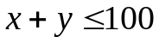
Đ2:
1. Hệ bất phương trình bậc nhất hai ẩn:
Hệ bất phương trình bậc nhất hai ẩn là một hệ gồm hai hay nhiều bất phương trình bậc nhất hai ẩn.
Cặp số 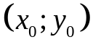 là nghiệm của một hệ bất phương trình bậc nhất hai ẩn khi đồng thời là nghiệm của tất cả các bất phương trình trong hệ đó.
d) Tổ chức thực hiện
Chuyển giao | Gọi x và y lần lượt là số máy hai chiều và một chiều mà của hàng cần nhập. Tính số tiền vốn mà cửa hàng phải bỏ ra để nhập hai loại máy điều hòa x và y.  - Nhu cầu thị trường không quá 100 máy nên x và y phải thỏa mãn điều kiện gì?  - Số vốn đầu tư không vượt quá 1,2 tỷ đồng nên x và y phải thỏa mãn điều kiện gì?  - Nhu vậy x và y phải thỏa mãn một số bất phương trình bậc nhất hai ẩn.
Thực hiện | - Các nhóm thảo luận đưa ra câu trả lời theo yêu cầu đề bài.
Báo cáo thảo luận | - Gv gọi đại diện các nhóm lên bảng trình bày, các nhóm khác theo dõi nhận xét.  - Các nhóm đặt ra câu hỏi phản biện để hiểu hơn vấn đề.
Đánh giá, nhận xét, tổng hợp | - GV đánh giá thái độ làm việc, phương án trả lời của học sinh, ghi nhận và tổng hợp kết quả.  - GV tuyên dương, khích lệ nhóm có câu trả lời nhanh, chính xác và nghiêm túc trong thảo luận.

HOẠT ĐỘNG 2.2: BIỂU DIỄN MIỀN NGHIỆM CỦA HỆ BẤT PHƯƠNG TRÌNH BẬC NHẤT HAI ẨN.
a) Mục tiêu: Biết cách biểu diễn miền nghiệm của hệ bất phương trình bậc nhất hai ẩn.
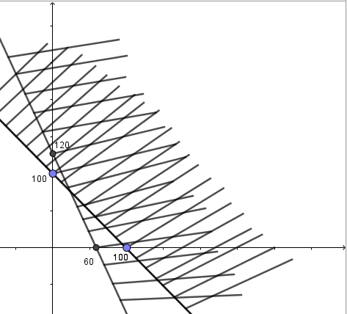
b) Nội dung: Biểu diễn miền nghiệm của các bất phương trình : và 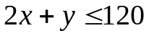 trên cùng một hệ trục tọa độ Oxy.
c) Sản phẩm:

- Trong mặt phẳng tọa độ tập hợp tất cả các điểm có tọa độ là nghiệm của hệ bất phương trình bậc nhất hai ẩn là miền nghiệm của hệ bất phương trình đó.
- Miền nghiệm của hệ là giao các miền nghiệm của các bất phương trình trong hệ.

* Các xác định miền nghiệm của một hệ bất phương trình bậc nhất hai ẩn:
- Trên cùng một mặt phẳng tọa độ, xác định miền nghiệm của mỗi bất phương trình bậc nhất hai ẩn trong hệ và gạch bỏ miền còn lại.
- Miền không bị gạch là miền nghiệm của hệ bất phương đã cho.

d) Tổ chức thực hiện
Chuyển giao | - GV giao nhóm 1, 3 biểu diễn miền nghiệm bất phương trình  - GV giao nhóm 2,4 biểu diễn miền nghiệm bất phương trình
Thực hiện | HS thực hiện nhiệm vụ
Báo cáo thảo luận | - Gv gọi đại diện các nhóm lên bảng trình bày, các nhóm khác theo dõi nhận xét.  - Các nhóm đặt ra câu hỏi phản biện để hiểu hơn vấn đề.
Đánh giá, nhận xét, tổng hợp | - GV đánh giá thái độ làm việc, phương án trả lời của học sinh, ghi nhận và tổng hợp kết quả.  - GV tuyên dương, khích lệ nhóm có câu trả lời nhanh, chính xác và nghiêm túc trong thảo luận.

3. HOẠT ĐỘNG 3: LUYỆN TẬP
a) Mục tiêu: Biểu diễn thành thạo được miền nghiệm của hệ bất phương trình bậc nhất hai ẩn.
b) Nội dung:

PHIẾU HỌC TẬP SỐ 1
Biểu diễn miền nghiệm của hệ bất phương trình bậc nhất hai ẩn: 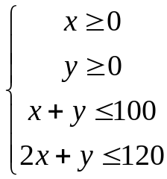

PHIẾU HỌC TẬP SỐ 2
Câu 1. Miền nghiệm của hệ bất phương trình 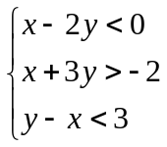 chứa điểm nào sau đây?
A. 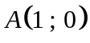. B. 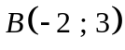. C. 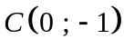. D. 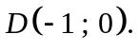
Câu 2. Phần không gạch chéo ở hình sau đây là biểu diễn miền nghiệm của hệ bất phương trình nào trong bốn hệ A, B, C, D ?
A. 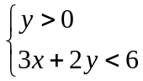. B. 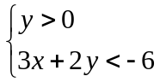. C. 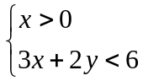. D. 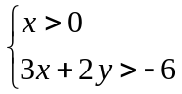.
Câu 3. Miền không bị gạch chéo (kể cả đường thẳng 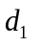và 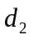) là miền nghiệm của hệ bất phương trình nào?
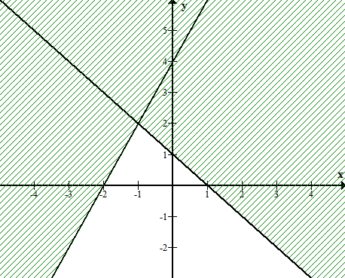
A. 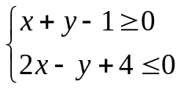. B. 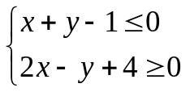.
C. . D. 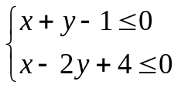.
Câu 4. Biểu diễn hình học miền nghiệm hệ bất phương trình 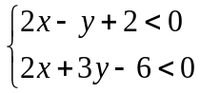 là (Phần gạch chéo, kể cả bờ không là miền nghiệm).
A. . B. .
C. 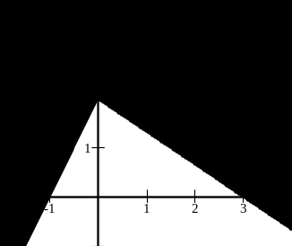. D. 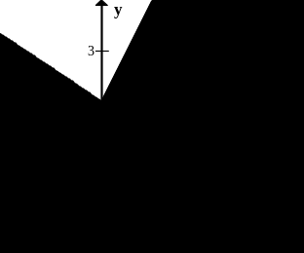.
c) Sản phẩm: Học sinh thể hiện trên bảng nhóm kết quả bài làm của mình.
PHIẾU HỌC TẬP SỐ 1:

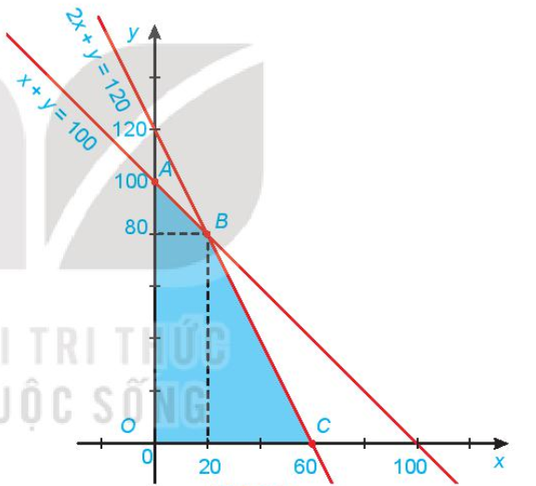

PHIẾU HỌC TẬP SỐ 2:
Câu 1: D; Câu 2: A; Câu 3: B; Câu 4: A

d) Tổ chức thực hiện
Chuyển giao | GV: Chia lớp thành 4 nhóm. Phát lần lượt hai phiếu học tập số 1, số 2  HS: Nhận nhiệm vụ.
Thực hiện | GV: điều hành, quan sát, hỗ trợ  HS: 4 nhóm tự phân công nhóm trưởng, hợp tác thảo luận thực hiện nhiệm vụ. Ghi kết quả vào bảng nhóm.
Báo cáo thảo luận | Đại diện nhóm trình bày kết quả thảo luận  Các nhóm khác theo dõi, nhận xét, đưa ra ý kiến phản biện để làm rõ hơn các vấn đề.
Đánh giá, nhận xét, tổng hợp | GV nhận xét thái độ làm việc, phương án trả lời của các nhóm học sinh, ghi nhận và tuyên dương nhóm học sinh có câu trả lời tốt nhất.  Hướng dẫn HS chuẩn bị cho nhiệm vụ tiếp theo.

4. HOẠT ĐỘNG 4: VẬN DỤNG.
a) Mục tiêu: Giải quyết một số bài toán ứng dụng hệ bất phương trình bậc nhất hai ẩn trong thực tế.
b) Nội dung
PHIẾU HỌC TẬP SỐ 1
Cho hệ bất phương trình: 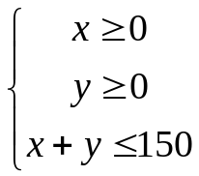 có tập nghiệm là miền tam giác OAB như hình vẽ.
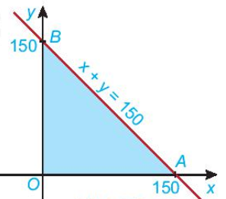

M

GV chuẩn bị phần mềm geogebra đã vẽ hình trước, yêu cầu học sinh lên di chuyển điểm M trong miền tam giác OAB xem các giá trị của biểu thức 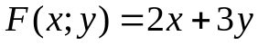 thay đổi như thế nào?
Từ đó, ta có nhận xét gì về giá trị của biểu thức tại các điểm O, A, B.

PHIẾU HỌC TẬP SỐ 2
Vận dụng 1: Một phân xưởng có hai máy đặc chủng 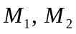 sản xuất hai loại sản phẩm kí hiệu là I và II. Một tấn sản phẩm loại I lãi 2 triệu đồng, một tấn sản phẩm loại 2 lãi 1,6 triệu dồng. Muốn sản xuất 1 tấn sản phẩm loại I dùng máy 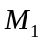trong 3 giờ và máy 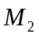trong 1 giờ. Muốn sản xuất 1 tấn sản phẩm loại II dùng máy trong 1 giờ và máy trong 1 giờ. Một máy không thể dùng để sản suất đồng thời 2 loại sản phẩm. Máy làm việc không quá 6 giờ trong một ngày, máy một ngày chỉ làm việc không quá 4 giờ. Hãy đặt kế hoạch sản xuất sao cho số tiền lãi cao nhất.
A. 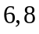 triệu đồng. B. 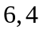 triệu đồng. C. triệu đồng. D. 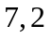 triệu đồng.
Vận dụng 2: Trong một đợt dã ngoại, một trường học cần thuê xe chở 140 người và 9 tấn hàng. Nơi thuê xe có hai loại xe A và B, trong đó xe A có 10 chiếc và xe B có 9 chiếc. Một xe loại A cho thuê với giá 4 triệu đồng và một xe loại B cho thuê với giá 3 triệu đồng. Biết rằng mỗi xe loại A có thể chở tối đa 20 người và 0,6 tấn hàng, mỗi xe loại B có thể chở tối đa 10 người và 1,5 tấn hàng. Gọi là số xe loại A và là số xe loại B được thuê sao cho chi phí thuê là thấp nhất. Khi đó 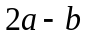 bằng:
A. . B. . C. . D. .
c) Sản phẩm: Sản phẩm trình bày của 4 nhóm học sinh

PHIẾU HỌC TẬP SỐ 1
Nhận xét: Gía trị lớn nhất, giá trị nhỏ nhất của biểu thức  với 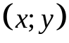 là tọa độ các điểm thuộc miền đa giác 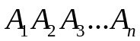, tức là các điểm nằm trong hay nằm trên các cạnh của đa giác, đạt được tại một trong các đỉnh của đa giác đó.
PHIẾU HỌC TẬP SỐ 2
+ Vận dụng 1
+ Giáo viên chốt lại hệ bất PT có được là 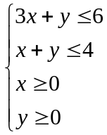 (2) tìm 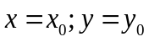 để 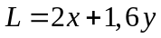 đạt giá trị lớn nhất.
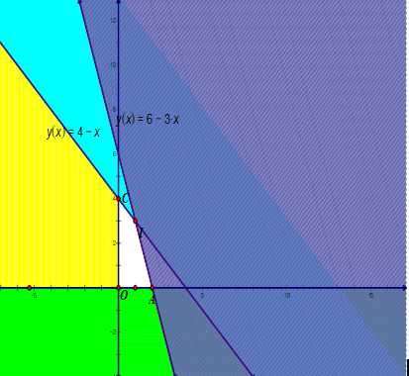
 | Nhóm 1 | Nhóm 2 | Nhóm 3 | Nhóm 4
Giao việc | Tính giá trị của L tại đỉnh O | Tính giá trị của L tại đỉnh A | Tính giá trị của L tại đỉnh I | Tính giá trị của L tại đỉnh C
Kết quả | O(0;0)L=0 | A(2;0)L=4 | I(1;3)L=6,8 | C(0;4)L=6,4
Giáo viên chốt lại | đạt giá trị lớn nhất khi 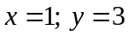.  Vậy để có số tiền lãi cao nhất mỗi ngày sản xuất 1 tấn sản phẩm loại I và 3 tấn sản phẩm loại II.
Chọn A
+ Vận dụng 2
Gọi 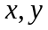 lần lượt là số xe loại  và . Khi đó, số tiền cần bỏ ra để thuê xe là 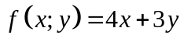
Ta có xe loại chở được 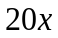 người và 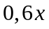 tấn hang; xe loại chở được 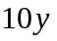 người và 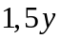 tấn hàng.
Suy ra xe loại và xe loại chở được 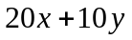 người và 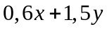 tấn hàng.
Ta có hệ bất phương trình sau: 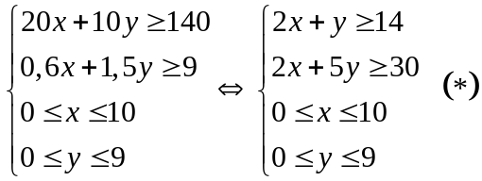
Bài toán trở thành tìm giá trị nhỏ nhất của 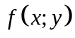 trên miền nghiệm của hệ .
Miền nghiệm của hệ là tứ giác  (kể cả bờ)
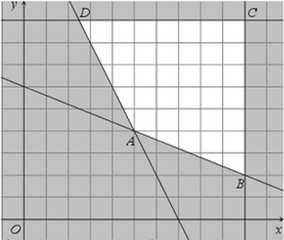
Ta có 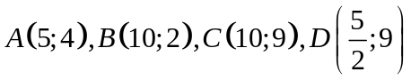 .
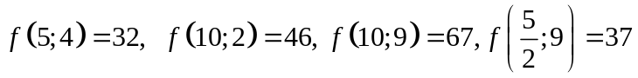
Suy ra 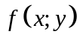 nhỏ nhất khi 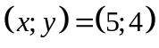
Như vậy để chi phí thấp nhất cần thuê 5 xe loại và 4 xe loại . Chọn A.

d) Tổ chức thực hiện
Chuyển giao | GV: Phát phiếu học tập số 1 cho 4 nhóm thảo luận.  Phát phiếu học tập số 2 vào cuối tiết học của bài.  HS: Nhận nhiệm vụ,
Thực hiện | Các nhóm HS thực hiện tìm tòi, nghiên cứu, trao đổi thực hiện phiếu học tập số 1 tại lớp.  Làm phiếu học tập số 2 ở nhà .
Báo cáo thảo luận | HS cử đại diện nhóm trình bày sản phẩm.  Các nhóm khác theo dõi, nhận xét, đưa ra ý kiến phản biện để làm rõ hơn các vấn đề.
Đánh giá, nhận xét, tổng hợp | GV nhận xét thái độ làm việc, phương án trả lời của các nhóm học sinh, ghi nhận và tuyên dương nhóm học sinh có câu trả lời tốt nhất.  - Chốt kiến thức tổng thể trong bài học.

ĐÁNH GIÁ RUBRIC
Mức độ  Tiêu chí | Mức 1 | Mức 2 | Mức 3
Lý thuyết áp dụng | Trình bày đúng lý thuyết  ( 2 điểm) | Trình bày đúng lý thuyết, giải thích  (2,5 điểm) | Trình bày đúng lý thuyết, giải thích và minh họa  (3 điểm)
Kết quả bài tập | Kết quả đúng  (3 điểm) | Kết quả đúng, có giải thích  (3,5 điểm) | Kết quả đúng, có giải thích và minh họa hình ảnh.  (4 điểm)
Kỹ năng thuyết trình | Thuyết trình rõ ràng  (2 điểm) | Thuyết trình rõ ràng, có nhấn mạnh các điểm mấu chốt  (2,5 điểm) | Thuyết trình rõ ràng, có nhấn mạnh các điểm mấu chốt, có tương tác với nhóm và lớp.  ( 3 điểm)

IV. RÚT KINH NGHIỆM:
………………………………………………………………………………………………………………………………………………………………………………………………………………………………………………………………………………………………………………………………

Duyệt của tổ chuyên môn Duyệt của BGH

